ACTIVIDAD
Hemos visto que dentro del plan de recursos humanos hay que llevar 8 políticas principalmente. Indica de qué política se trata en cada caso
a) Se contrata un despacho de abogados para que lleve todos los temas jurídicos de nuestra empresa. Se les pagará por caso resuelto.
b) Se buscan candidatos para cubrir el puesto de director financiero de la empresa
c) Se negocia con los sindicatos una mejora de salario de los trabajadores
d) Se establece un calendario de cursos que deben realizar los trabajadores de la empresa

Soluciones
a) Externalización de funciones
b) Reclutamiento
c) Relaciones laborales
d) Formación

ACTIVIDAD
Una empresa tiene que cubrir un puesto que considera clave dentro de la empresa: director de finanzas.
Dada la importancia de este puesto, la empresa decide llevar a cabo un gran proceso de selección de personal, pero tiene duda de dónde recurrir para obtener candidatos.
Te preguntan a ti, que eres el Director General de la empresa.
DEBATE. ¿Recurrirías a reclutamiento interno o reclutamiento externo? Justifica tu respuesta
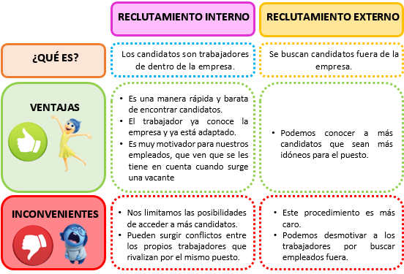

ACTIVIDAD
Una empresa necesita contrata los siguientes 4 trabajadores. Indica qué tipo de contrato le aconsejarías hacer en cada caso.
a) Rafael acaba de terminar de la ESO y se le contrata para la sección de soldadura
b) Lucía es una importante ejecutiva con 15 años de experiencia, y se le contrata para ser la directora de toda la sección de producción.
c) Elena es informática y se le contrata para que realice la página web de la empresa.
d) Pedro tiene un máster en logística y se le contrata para sustituir a Mario que está de baja por paternidad.

Soluciones
a) Formación y aprendizaje
b) Indefinido
c) Obra o servicio
d) Interinidad
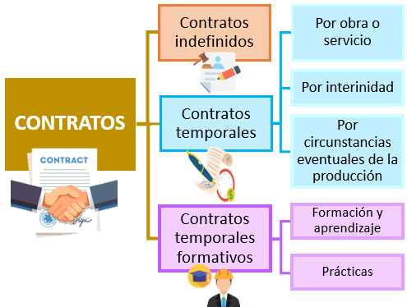

ACTIVIDAD
Andrea es la directora del departamento de marketing de la empresa. Cuando entró a trabajar, la directora general de la empresa le dijo que su salario dependería de diferentes conceptos. En diciembre, su salario se ha dividido en lo siguiente:
a) Salario garantizado por contrato: 2.000 euros
b) Salario por trabajar 10 horas más de las que le correspondían: 500 euros
c) Salario por la paga de navidad: 1.800 euros
d) Plus por idiomas: 300 euros
e) Plus por antigüedad: 400 euros
f) Bonus por ventas de la empresa. 1.500 euros
g) Cesta de navidad: valorada en 200 euros
Está claro que Andrea va a pasar una buena Navidad. Indica qué nombre recibe cada uno de los ingresos recibidos

Soluciones
a) Salario base
b) Horas extra
c) Paga extra
d) Complementos salariales
e) Complementos salariales
f) Complementes salariales
g) Salarios en especie
